GEOGRAFIA = opis Zeme

TVAR ZEME
Rôzne názory:
- Zem je PLOCHÁ ako doska minulosť
- Zem je OBLÁ ako pancier korytnačky
- Zem je GUĽATÁ súčasnosť
Dôkazy o guľatosti Zeme:
- Aristoteles (grécky učenec)
- loď na mori + oboplávanie Zeme
- pozorovanie Mesiaca a hviezd
- fotky z vesmíru
polomer Zeme = 6378 km 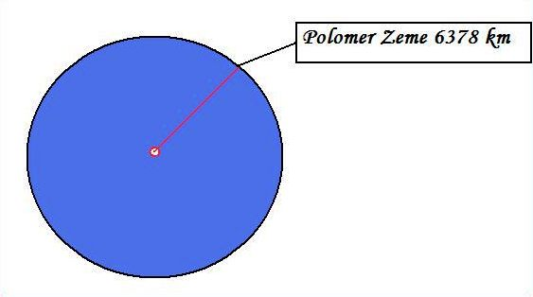
R

Domáca úloha: Nakresliť obr. – loď plávajúca do prístavu

